**Mise à jour d’un logiciel DOLPHIN SuperNova DVD ou téléchargé en environnement professionnel:**Bien vérifier que les prérequis technique DOLPHIN soient respectés :

**Ordinateur et processeur** 1,5 gigahertz (GHz) ou processeur compatible x86 ou x64 plus rapide avec prise en charge des instructions SSE2. (Presque tous les processeurs fabriqués après 2003).  
Processeur recommandé INTEL i5 @3Ghz (4 cœurs).  
**Clavier :** AZERTY 101 touches avec pavé numérique est recommandé. Clavier PC portable supporté avec raccourcis clavier différents d’un clavier standard. Clavier gros caractères supporté.   
**Souris** : Tout dispositif de pointage standard (souris/trackpad).  
**Mémoire (RAM)**: minimum 2 Giga-octets (GB) RAM, 8Go recommandé.  
**Disque dur :** 5.0 Giga-octets (GB) d’espace disque disponible. Disque HDD à 7200 tours/minutes (éviter 5200 t/min.) Disque SSD recommandé.  
Ecrans de 1 à 3 écrans en liaison numérique HDMI, DVI, Display port.  
**Systèmes d'exploitation à jour :** Les systèmes d'exploitation suivants sont pris en charge :  
Windows 7 (32 bits ou 64 bits)   
Windows 8.1 (32 bits ou 64 bits)   
Windows 10 (32 bits ou 64 bits) version récente nécessaire 18 à 1903,   
Non compatible versions antérieures tel que 1607.  
Mises à jour supplémentaires S'il vous plaît assurez-vous que Windows 7 dispose des dernières mises à jour soient installées.  
Le profil de session doit être hébergé en local et non en mode distant.  
**Les environnements bureau à distance :** Windows Server ou Citrix nécessitent la version SuperNova Entreprise à installer sur le serveur (jusqu’à 5 utilisateurs par CPU) et sur le poste client.  
**Ecran ou Moniteurs :** résolution sur une résolution recommandée.  
Résolution de moniteur Minimale de l'écran de 800x600 et paramètres affichage à 100%.  
Support de moniteurs multiples : 1 à 3 moniteurs haute définition ou UHD: nous recommandons que tous les moniteurs soient de même taille et format, connectés à la même carte graphique.   
**Adaptateur Graphique ou chipset** : Assurez-vous que le pilote graphique soit bien à jour.  
L’adaptateur graphique doit prendre en charge au moins DirectX 9.1 avec un pilote WDDM 1.1.   
GPU doit être intégré (mémoire système partagée) ou avoir un minimum de 128 Mo de RAM GPU. 2 Go de RAM graphique est recommandé sur la carte graphique.  
Le mode couleur 32 bits est nécessaire.   
Limitations des adaptateurs vidéo sous Windows 7/8.1 :  
Les adaptateurs d'affichage USB externes ne sont pas pris en charge.  
Windows 10 : Les adaptateurs d'affichage USB externes sont compatibles avec la norme **DisplayLink**.  
**Carte son et haut-parleurs et ou casque** : sont nécessaires pour la sortie de la parole.  
**Lecteur DVD** : nécessaire si votre support logiciel est sur un DVD.  
**Connexion Internet** : requise pour les mises à jour automatiques mensuelles ou bimensuelles.   
**Navigateurs à jour** : Firefox quantum, Chrome et Internet Explorer 11, Edge non pris en charge.  
**Bureautique**: Libre office et Open Office non pris en charge. Microsoft Office 2013 à 2019 et Office 365 pas en client léger (web), uniquement en client lourd installé en local.  
**Antivirus** : Il est fortement conseiller de renseigner des exclusions dans l’antivirus installé (au niveau national) pour chaque version de SuperNova, exemple pour l’agrandisseur vocal 1805 :  
C:\Utilisateurs\Nom_de_session\AppData\Local\dolphin\SnovaReadMag1805 C:\Utilisateurs\Nom_de_session\AppData\Roaming\dolphin   
Exclure les répertoires et 3 exécutables ou au besoin la totalité des 18 fichiers .exe :   
Situés ici sur un PC en 64 bits : C:\ProgramFiles(x86)\dolphin\SnovaReadMag1805   
Situés ici sur un PC en 32 bits : C:\Program Files\dolphin\SnovaReadMag1805   
Pour les 3 fichiers .exe à exclure au minimum : dolstart.exe, dolsrvbar2.exe et Lunpls.EXE.

Au besoin, voici les 18 fichiers .exe de l’Agrandisseur Vocal à exclure :  
 _uninst.exe, check.exe, crash_feedback.exe, dol_diag.exe, dol_logon.exe, dol_secure.exe, dolstart.exe, dolcompinst.exe, Dolphin Notifications.exe, DolphinkeyboardInstaller.exe, dolsrvbar2.exe, dolsrvinstall.exe, enterpriseconfig.exe, help_browser.exe, Lunpls.EXE, scripteditor.exe, uctedit.exe et uninst.exe.

**Procédure de mise à jour SuperNova**

Si pour votre mise à jour les 2 premiers chiffres de la version sont identiques, exemple 18.01 vers 18.05, le code de déverrouillage obtenu ou reçu par mail n’est pas nécessaire, si votre version est plus ancienne, exemple 17.XX, un code de Déverrouillage sera à saisir lors de la mise à jour. Le code de déverrouillage est constitué d’une série de 5 nombres de 5 chiffres, chaque nombre étant séparé par un tiret.  
Vous pouvez le demander à votre distributeur en fournissant votre numéro de série.  
  
Suivre sur ce lien pour télécharger le bon fichier de mise à jour :  
[**http://www.yourdolphin.com/product/updates/all**](http://www.yourdolphin.com/product/updates/all)

Pour trouver et télécharger le bon patch de mise à jour :  
1- **Sélectionnez votre modèle de logiciel** SuperNova dans la première liste déroulante :   
Agrandisseur= Magnifier,   
Agrandisseur vocal=Magnifier & Speech,   
Agrandisseur vocal et lecteur d’écran=Screen Reader.  
2- Sélectionner dans la seconde liste déroulante la version finale pour la mise à jour.

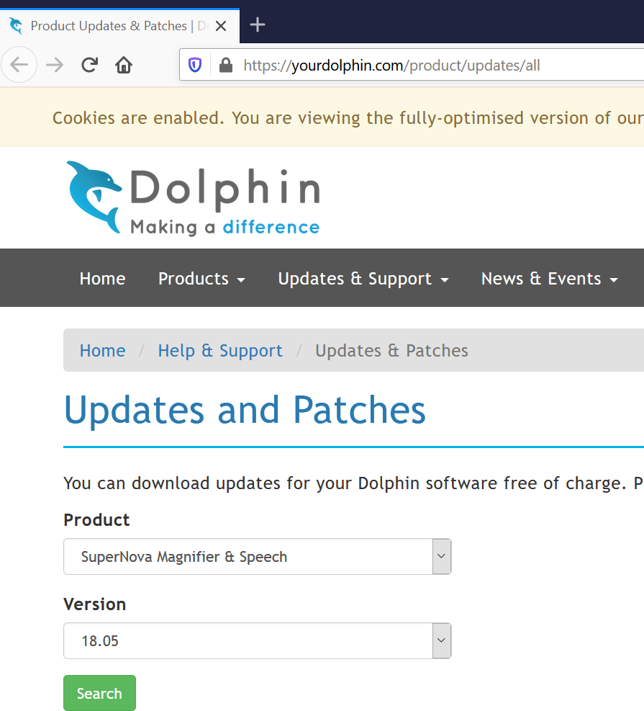

Bien choisir votre produit et la version finale de mise à jour, valider le bouton Search.

La page des mises à jour s’affiche :

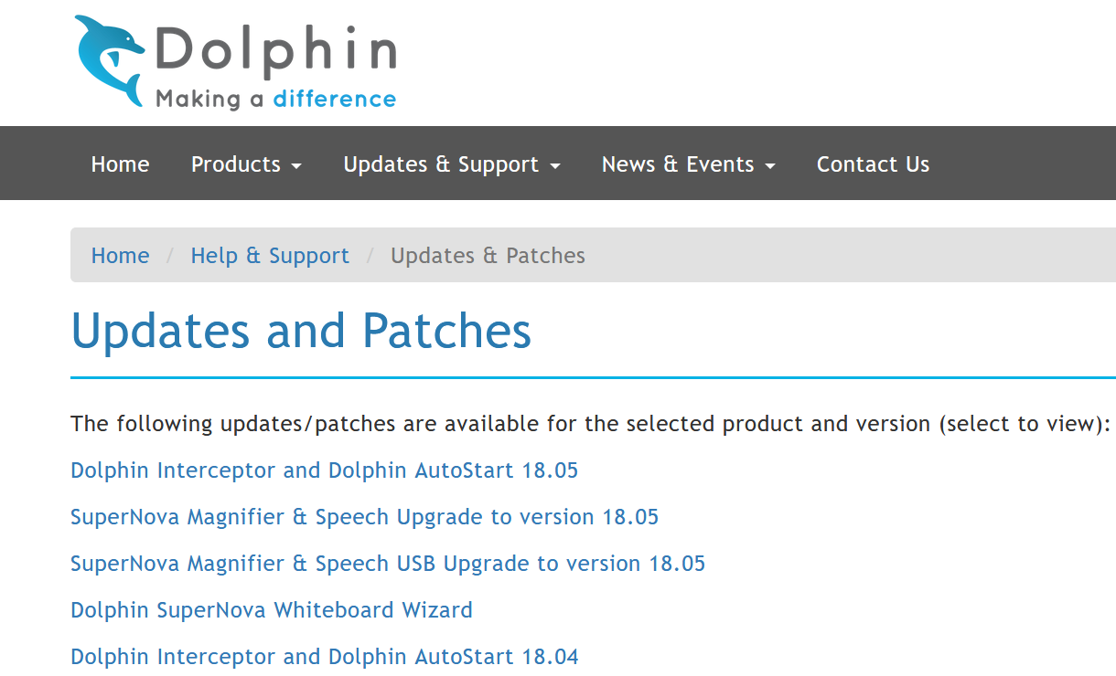Ici c’est le second lien qu’il faut valider :   
**SuperNova Magnifier & Speech upgrade to version 18.05,**pour passer une version agrandisseur vocal 18.04 vers une version 18.05.

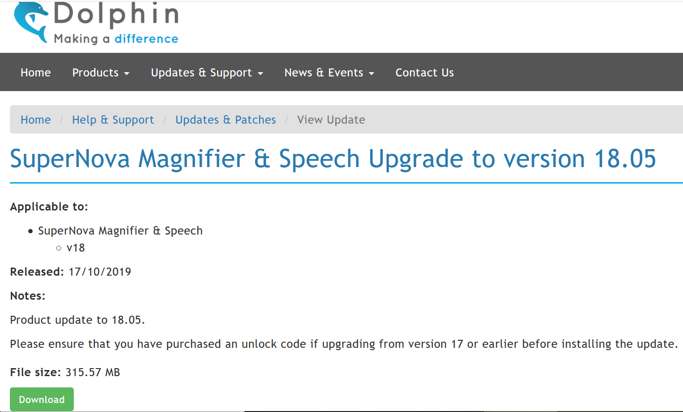

Valider le bouton « Download ».

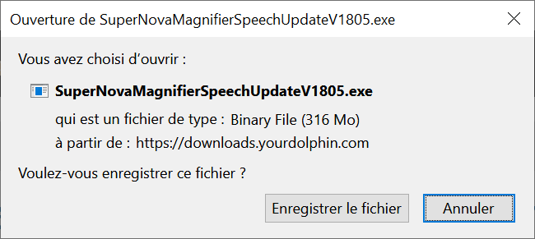  
2 fois TAB et valider le bouton « **Enregistrer le fichier** », il se retrouvera dans le dossier « **Téléchargements**».



Assurez-vous d’avoir téléchargé le bon fichier de mise à jour avant de lancer l’installation de la mise à jour.  
Clic droit souris sur « **SuperNovaMagnifierSpeechUpdateV1805.exe**»   
et valider « Exécuter en tant qu’administrateur ».

Sur la fenêtre « **Contrôle de compte utilisateur** », flèche gauche et Entrée pour **valider OUI.**

Sélectionner la langue du Produit, ici Français :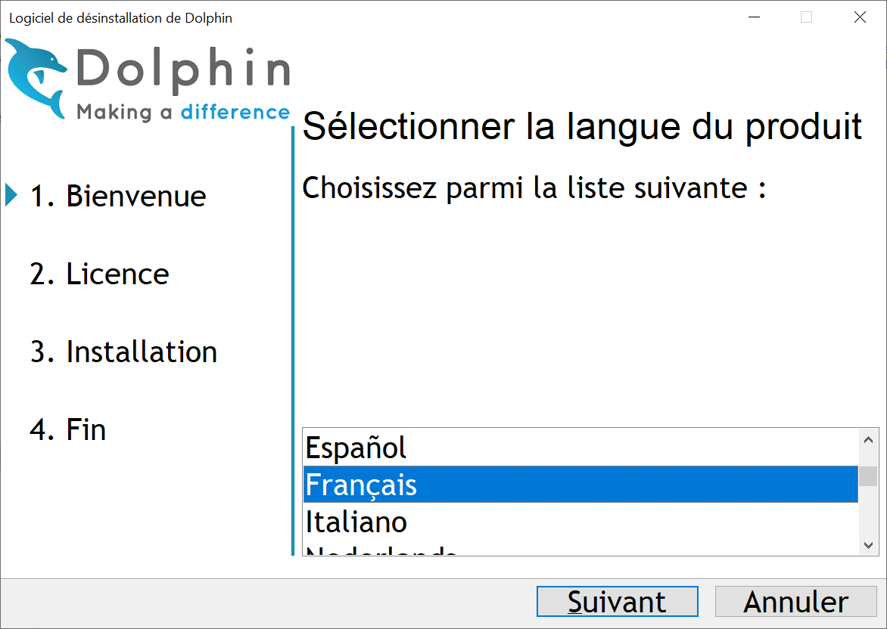Bouton Suivant

L’utilitaire de mise à jour détecte les versions installées et vous propose soit de mettre à jour une version existante, soit de conserver la ou les anciennes versions et installer la version proposée, ici 18.05 :

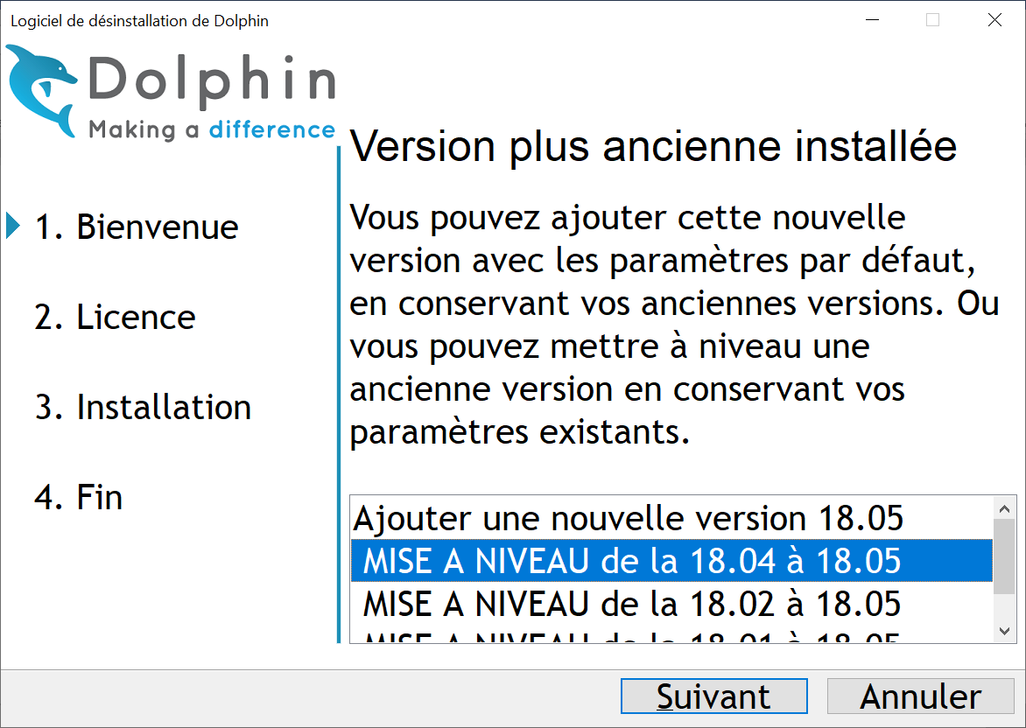

Il est conseiller de ne pas conserver les anciennes versions, choisir : **MISE A NIVEAU, ici 18.04 vers 18.05.** Bouton Suivant.L’ancienne version sera écrasée et les paramètres normalement conservés.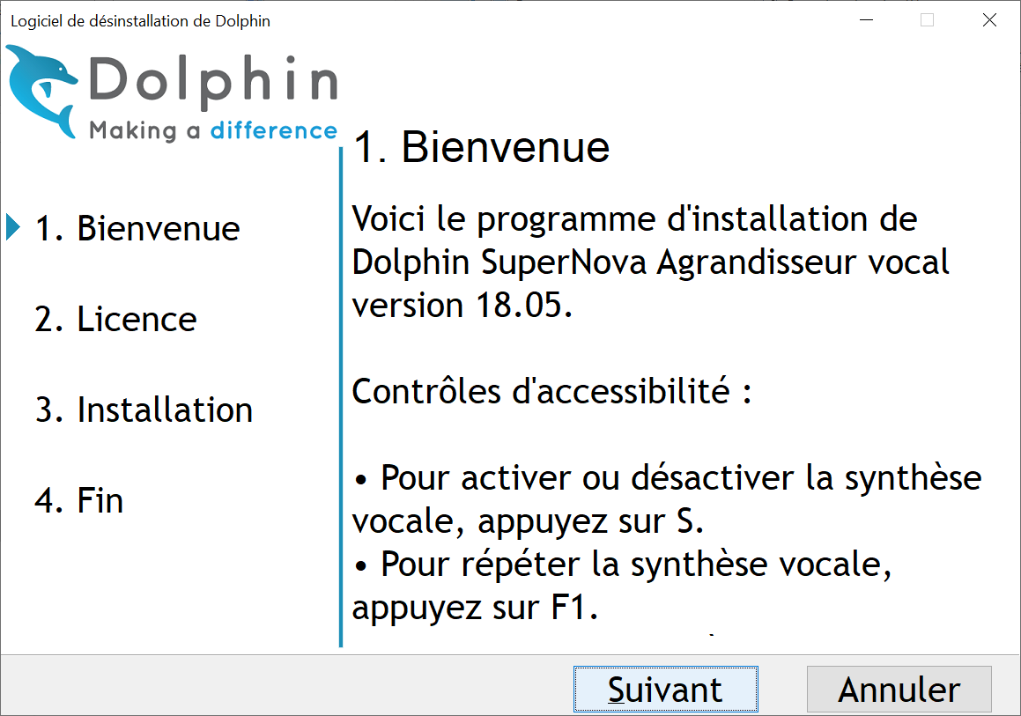

La lettre « S » en minuscule, active ou désactive la voix de l’installation,   
pour faire répéter l’instruction vocale, appuyer sur F1. Bouton Suivant.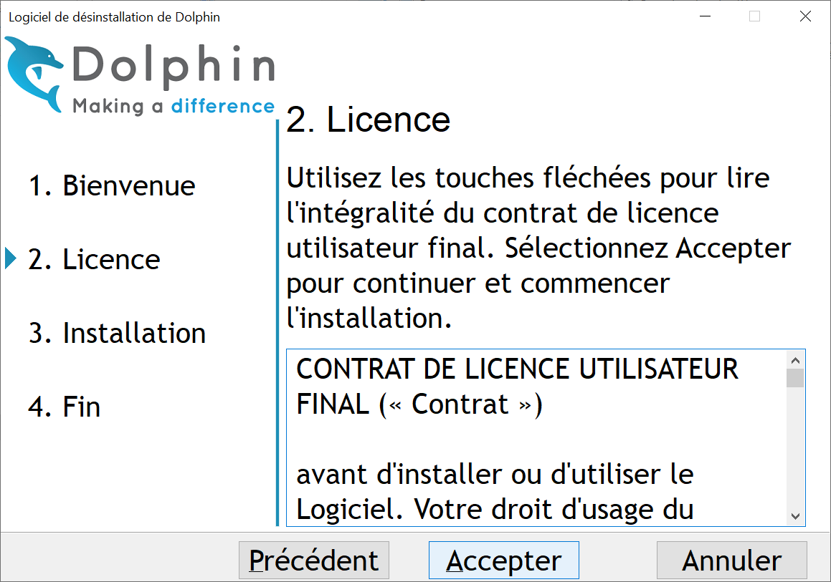Valider le bouton Accepter pour l’accord de licence.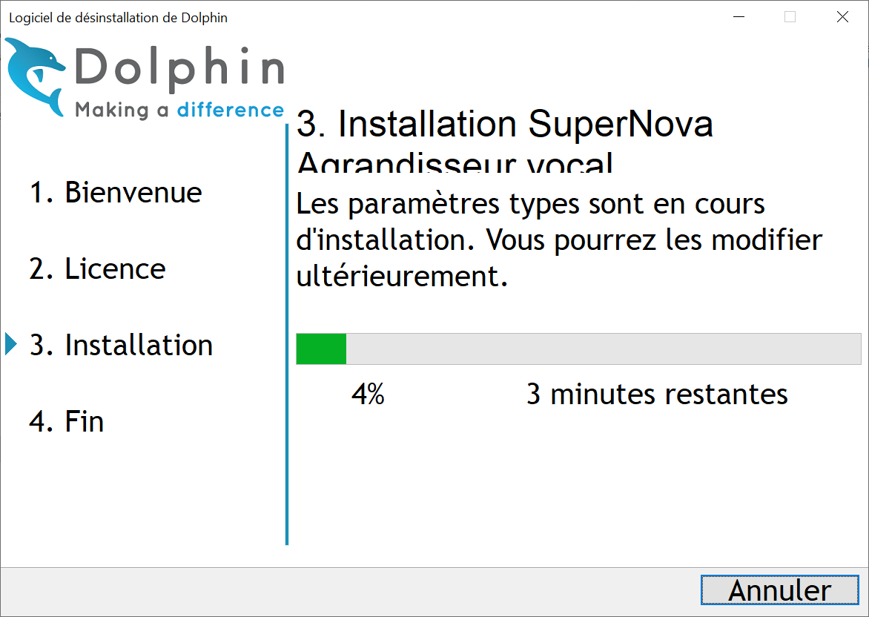

L’installation de la mise à jour débute, compter environ 2 à 3 minutes.  
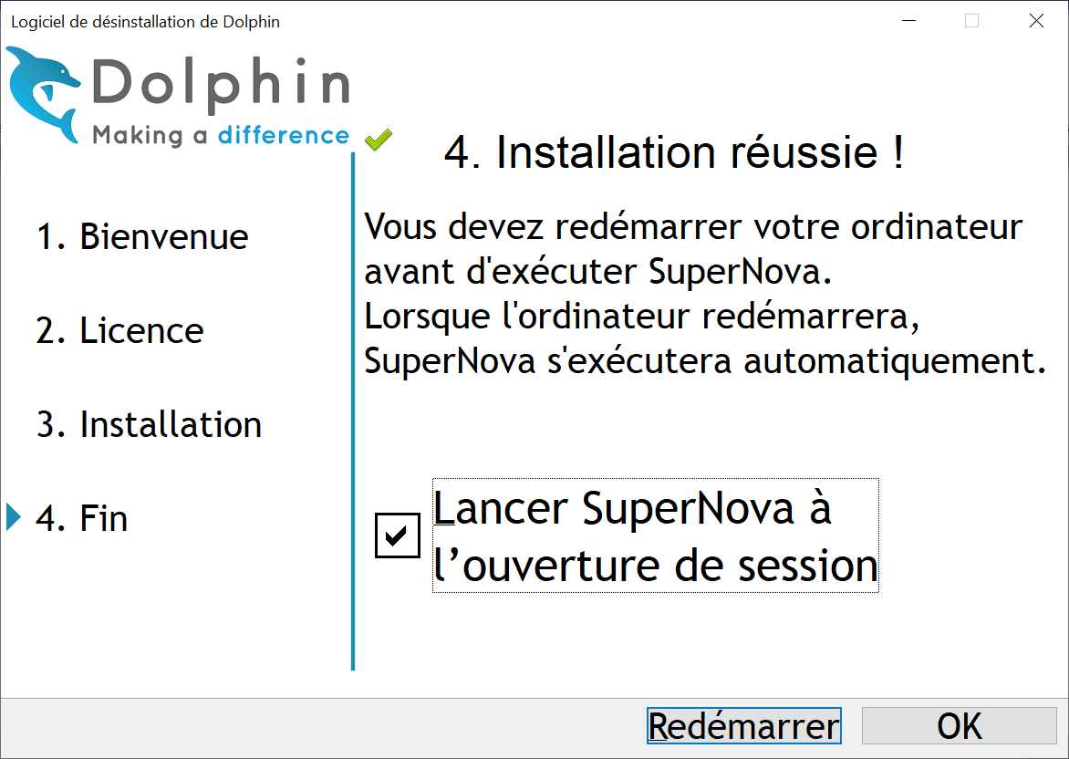  
L’installation est réussie. Par défaut Lancer SuperNova à l’ouverture de session est coché, pensez à le décocher si vous ne souhaitez pas un démarrage automatique du logiciel à l’ouverture de session Windows.  
ici case décochée pour un lancement manuel de SuperNova :  
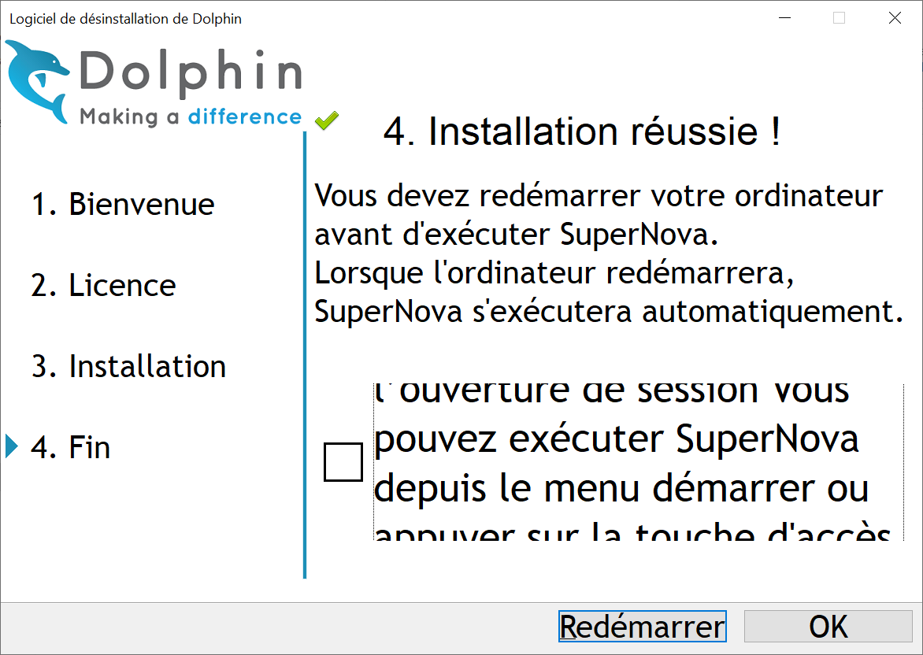  
Vous pourrez lancer SuperNova à partir du bureau, ou du menu démarrer ou avec CTRL MAJ S si vous avez une seule version installée ou CTRL MAJ D si c’est une seconde version.  
Si vous souhaitiez une démarrage automatique, penser à cochez la case.  
Valider le bouton Redémarrer, l’ordinateur redémarre et votre logiciel est mis à jour.  
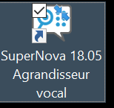

Le menu Aide à propos de permet de vérifier notamment la version installée :  
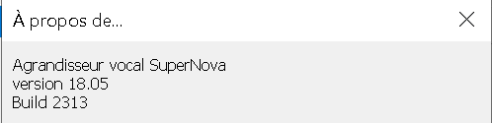

Il est conseillé de choisir un paramétrage d’affichage dans Windows à 100%, et surtout éviter les taux d’affichage supérieurs à 125% sous peine de perdre l’accessibilité au bas des fenêtres ou à des boutons situés en bas de page. 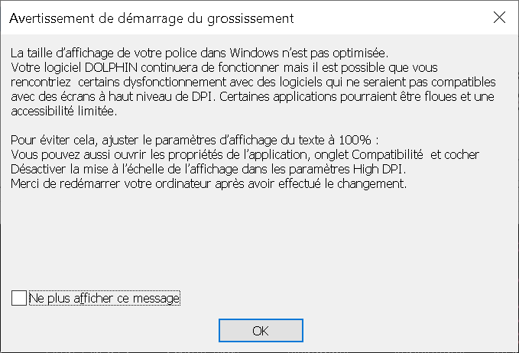

Vous devez être administrateur local de votre ordinateur ou demander au service informatique de se connecter en administrateur pour effectuer la mise à jour ainsi qu’avoir une connexion Internet qui permet des mises à jour logicielles, ce qui est le cas en général à votre domicile. Dans un environnement professionnel, il sera nécessaire d’exécuter le fichier de mise à jour téléchargé précédemment